

Instalando Linux

**Índice**

1. |Instalando Linux 3



**Unidad 2 – Instalando Linux - Labs**

Para la instalación necesitarán descargarse un software llamado virtualizador, este software crea una pc virtual sobre la cual instalaremos nuestra distribución de Linux. Esta metodología es muy práctica ya que podemos instalar varias máquinas virtuales con varios sistemas operativos en simultáneo y si cometemos algún error siempre podemos borrarla y comenzar de nuevo sin riesgo de perder nuestros documentos o trabajo almacenado en la PC física. Existen muchos productos en el mercado y pueden usar el que más gusten, pero para este curso usaremos el de Oracle llamado VirtualBox (<https://www.virtualbox.org/wiki/Downloads>)

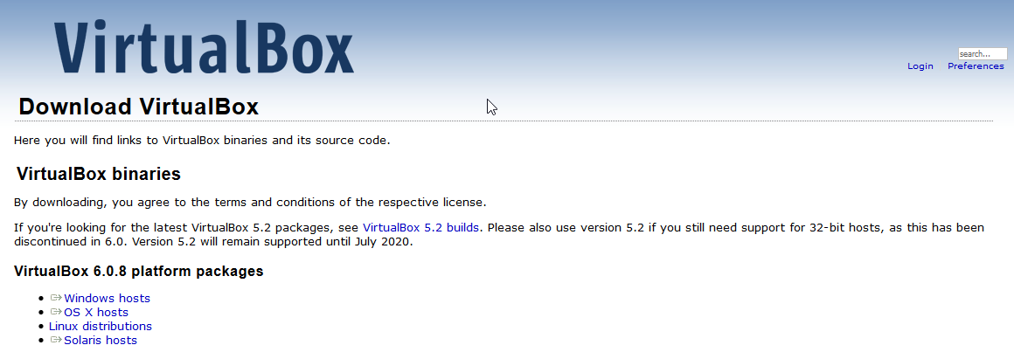

Deberán bajar la versión para Windows, a la hora de realizar este documento la última disponible es VirtualBox-6.0.10.

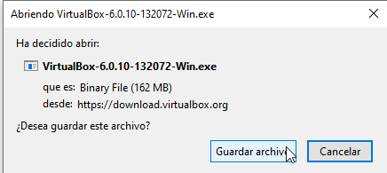

Al ejecutar el archivo descargado les pedirá autorización para seguir adelante.

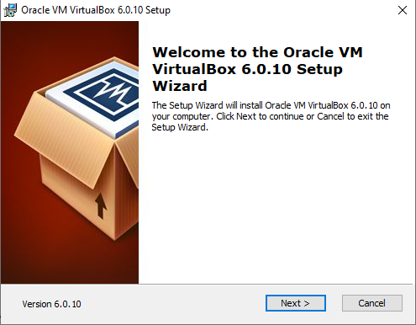

La siguiente pantalla es la bienvenida, le damos siguiente.

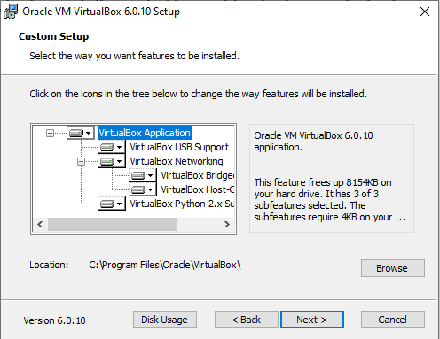

Tengan en cuenta que a la hora de crear las máquinas virtuales que utilicen necesitarán el espacio de disco (físico) disponible para poder instalarlas. Para saber cuánto espacio tienen disponible en su disco local pueden utilizar el botón que figura a mano izquierda en la pantalla que les dará la siguiente información:

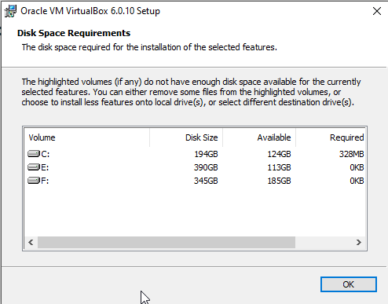

Una vez verificado que el espacio en disco es suficiente (con 10Gb debería ser suficiente) le damos OK.

Una vez en la pantalla anterior también le damos siguiente ya que no necesitamos cambiar nada.

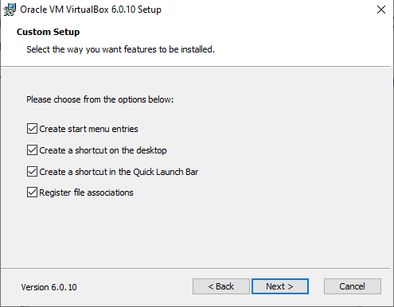

Aquí también damos siguiente.

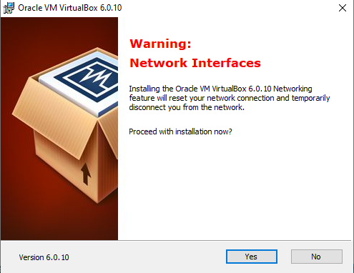

La última pantalla antes de que empiece a copiar archivos nos hace una advertencia sobre la creación de placas de red virtuales ya que nos podría dejar sin conexión a internet unos segundos, pero no se deben preocupar.

Una vez terminada la instalación de VirtualBox tendrán que bajar una imagen de alguna distribución de Linux, para este curso estaremos utilizando CentOS 7 que como mencioné anteriormente está íntimamente relacionado con Red Hat.

Deben Bajar un archivo ISO de la siguiente ubicación: [http://isoredirect.centos.org/centos/7/isos/x86_64/](http://isoredirect.centos.org/centos/7/isos/x86_64/CentOS-7-x86_64-DVD-1611.iso)

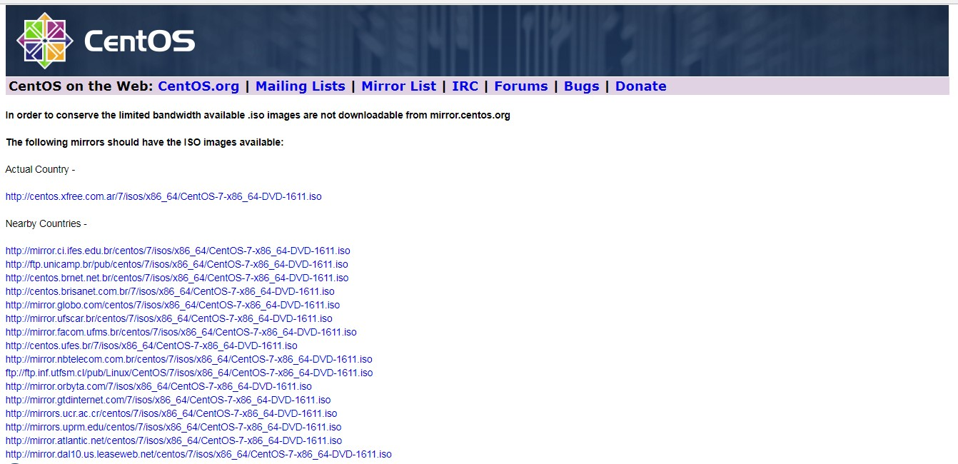

Deberán ingresar a VirtualBox en su computadora a través del icono que se habrá creado en su escritorio:

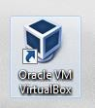

Al iniciarlo verán la siguiente pantalla:

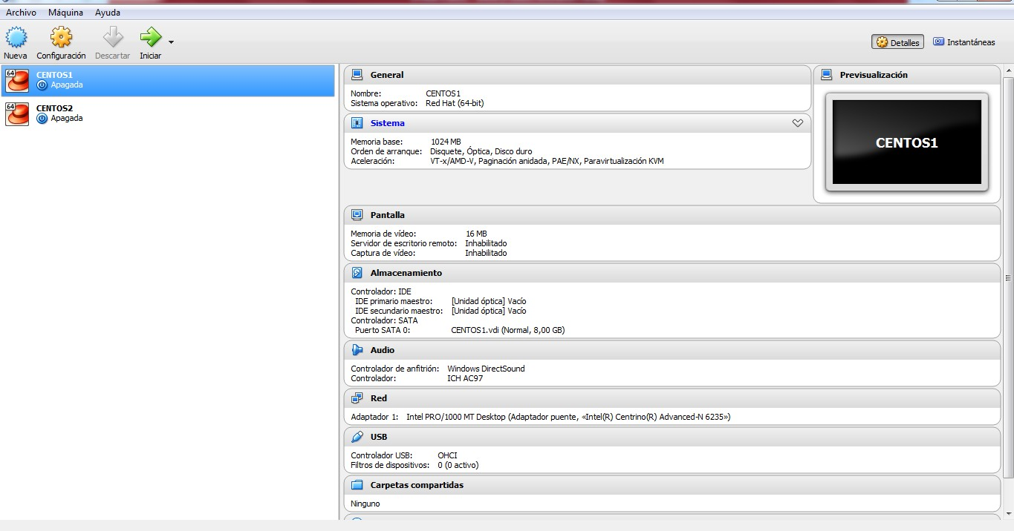

En el margen izquierdo pueden ver 2 máquinas virtuales que tengo configuradas, en su caso no tendrán ninguna ya que es la primera vez que utilizan el software. Como podrán ver también, en el margen derecho podemos ver todos los componentes de esa máquina virtual. Luego entraremos en detalle sobre los más importantes.

Para seguir adelante deben hacer click en el botón “Nueva” y abrirá una nueva ventana donde deberán seleccionar un nombre para la máquina virtual y el Sistema Operativo (Linux – Red Hat 64bits) como pueden ver en la imagen.

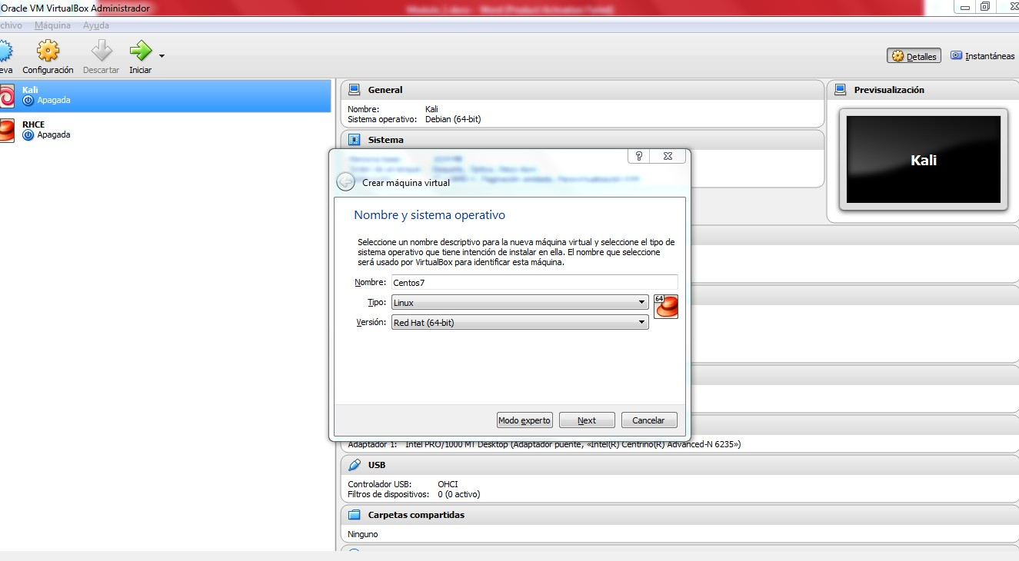

El siguiente paso es configurar el tamaño de la memoria que tendrá disponible el Sistema Operativo, 1024Mb es lo básico como para poder usar el entorno gráfico sin problemas. Si poseen una PC/Notebook con mucha memoria pueden configurar más RAM para la máquina Virtual 2048Mb es más que suficiente, pero en caso de no tener mucha RAM disponible en su máquina no será necesario.

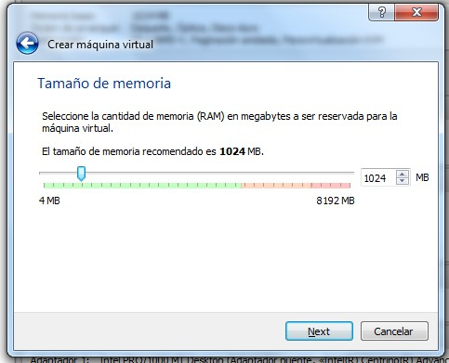

Como podrán ver en el dial del cuadro se encuentra el monto máximo de RAM que tienen en su sistema, en mi caso se trata de 8192Mb ya que poseo 8Gb de Ram física en mi PC por lo cual no puedo configurar eso en una Virtual. Se debe tener en cuenta que tenemos un sistema operativo base sobre el cual estamos trabajando que necesita RAM disponible para poder funcionar correctamente.

Esto puede ser modificado más tarde para agregar o remover RAM de la máquina virtual.

Luego hay que crear el disco rígido virtual en el cual instalaremos el sistema operativo, para ello deben seleccionar la opción “crear disco duro virtual ahora”.

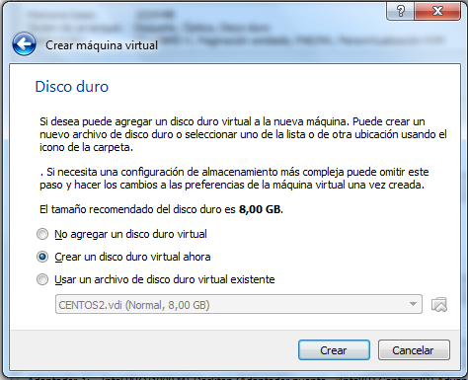

Luego deberán seleccionar el tipo de disco virtual “VDI” (VirtualBox disc imagen)

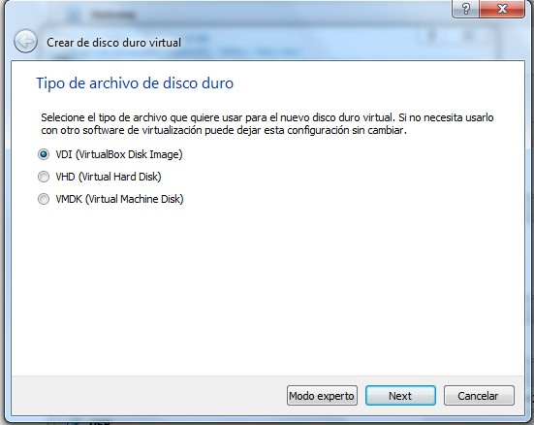

“Reservado Dinámicamente” y por último “Crear”.

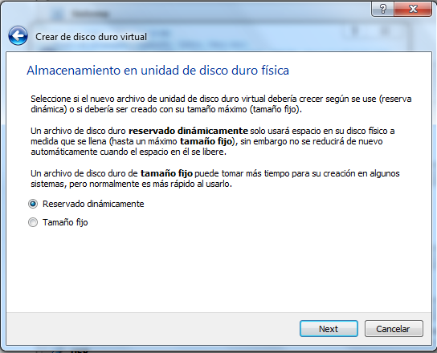

A esta altura no es importante definir un tamaño dado que se irá alocando el espacio dinámicamente. Lo recomendable es tener un espacio mínimo de 20GB para el tipo de instalación que realizaremos.

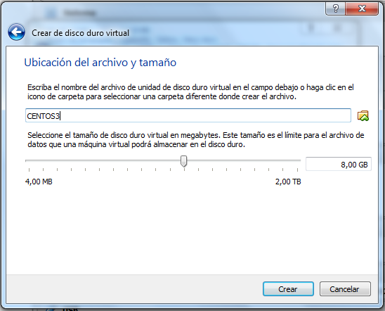

Una vez finalizada la operación de creación del disco virtual aparecerá nuestra nueva máquina virtual con el nombre deseado.

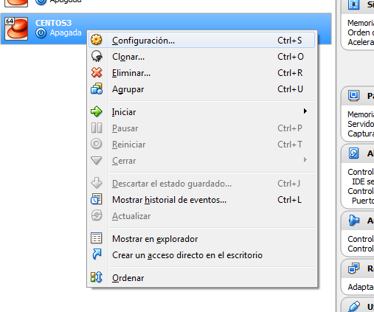Haciendo click en ella con el botón derecho ingresaran a un menú donde deben elegir la opción “configuración”.

Aquí es donde podemos modificar las configuraciones y dispositivos virtuales de nuestra máquina virtual.

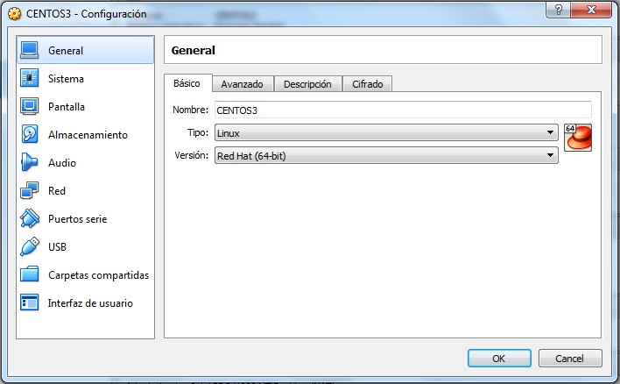

Dentro de la opciones de Sistema que se encuntran en la columna de mano izquierda verán 3 Solapas entre las cuales está Placa Base, Procesador y Aceleración.

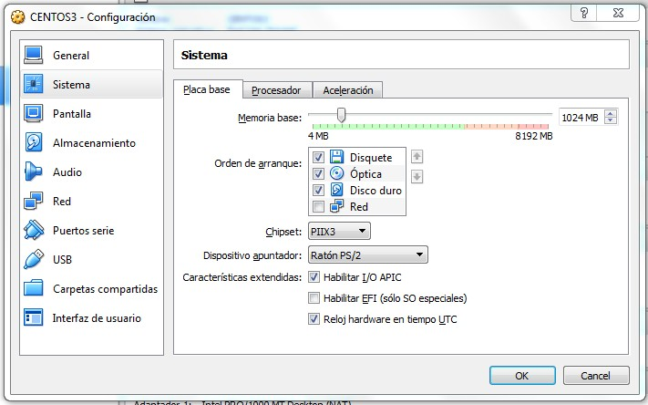

Comenzaremos por definir el procesador virtual

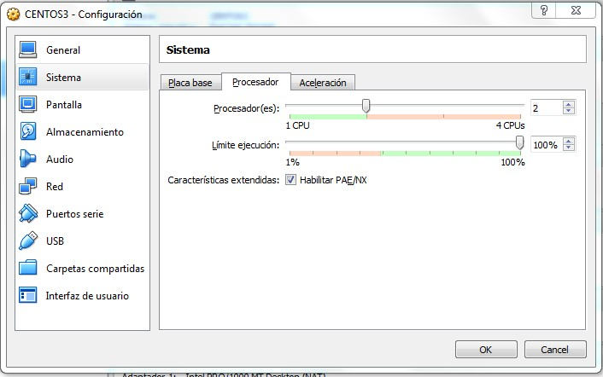

Por default debería estar en “1” pero para que nuestra máquina sea más veloz lo subiremos a “2”.

De nuevo verán que hay un dial que indica cuantos CPU´s virtuales se pueden configurar y cuales valores pueden ser problemáticos.

Para finalizar con la configuración de la máquina virtual debemos ingresar a la sección de “Red” y allí seleccionar “Adaptador Puente” para que la misma tenga salida a internet.

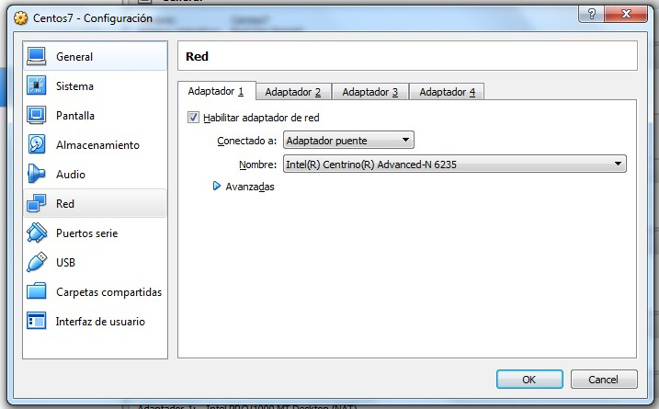

Es tiempo de instalar nuestro nuevo sistema operativo en la máquina virtual, para ello debemos seleccionar la imagen de sistema operativo que hemos descargado e indicarle que la utilice en la unidad óptica virtual para que al iniciar la máquina virtual arranque la instalación del mismo, de la misma forma que haríamos si quisiéramos instalarlo en una PC o Notebook física podríamos e l DVD o CD en la lectora.

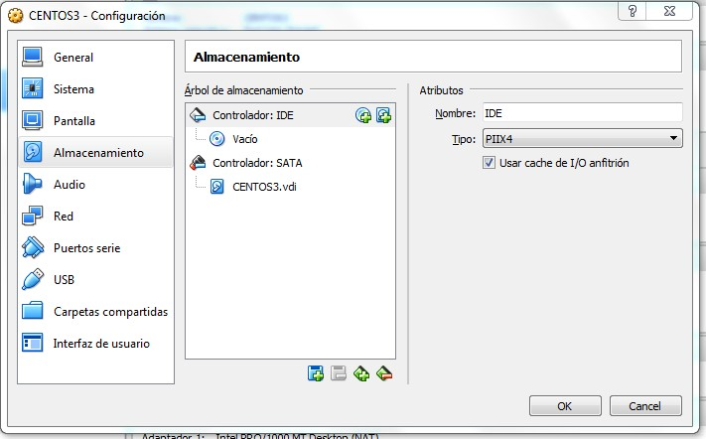

Ingresamos a la sección de Almacenamiento y podremos ver nuestros dispositivos virtuales, por un lado el dispositivo óptico virtual que nos indica estar vacío y el disco rigido virtual que hemos creado CENTOS3.vdi

Para agregar la imagen debemos hacer click en el icono del DVD que indica estar vacío y a mano derecha en el DVD que tiene un triángulo negro apuntando hacia abajoy utilizar la opción “selecione archivo de disco óptico”

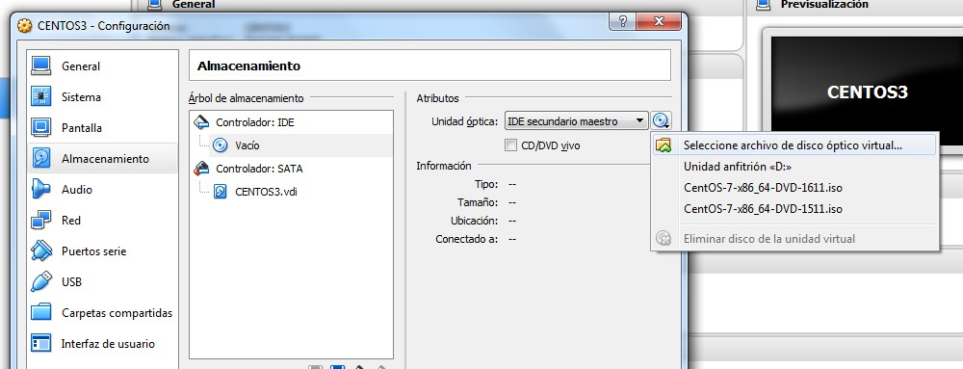

Allí seleccionan el archivo iso que bajaron de la web de Centos7 al anteriormente y verán que queda seleccionado como dispositivo montado:

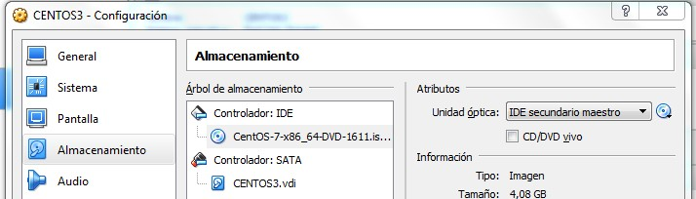

Ahora estamos en condiciones de arrancar nuestra máquina virtual presionando el botón con la fecha verde que se encuentra en el margen superior.

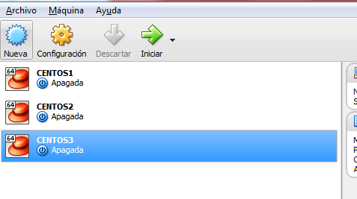

Una vez iniciada la máquina virtual verán un splash screen o pantalla inicial de la virtual, emulando al bios de una pc real y luego la pantalla de inicio de la imagen de Centos7 que hemos elegido.

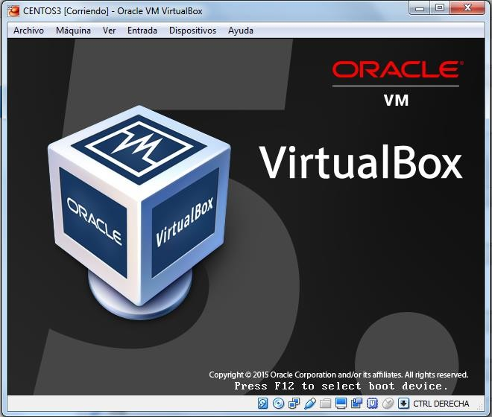

Algo que deben tener en cuenta es que al hacer click en la pantalla de la máquina virtual el cursor del mouse quedará retenido por la misma y para liberarlo deberán “teclear” el botón de CTRL derecho en su teclado. Es algo incómodo al principio hasta que uno se acostumbra.

Se iniciará la imagen iso que hemos seleccionado y llegarán a la siguiente pantalla donde deberán seleccionar “install Centos7 Linux”

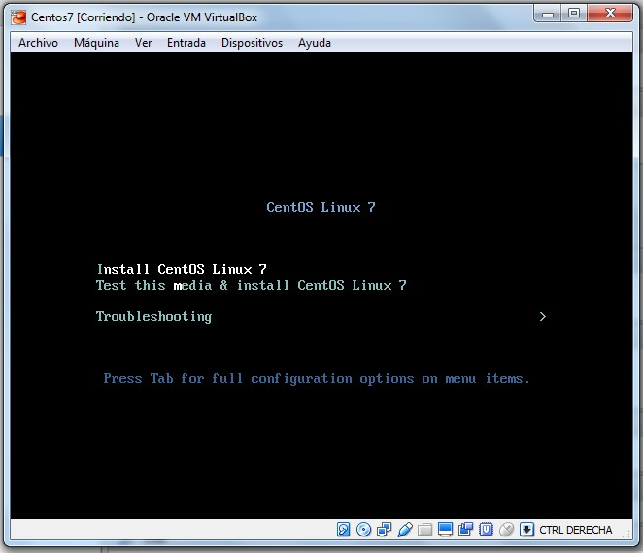

Luego verán muchas líneas de texto que pasaran, no le presten atención, más adelante entenderán que es todo eso

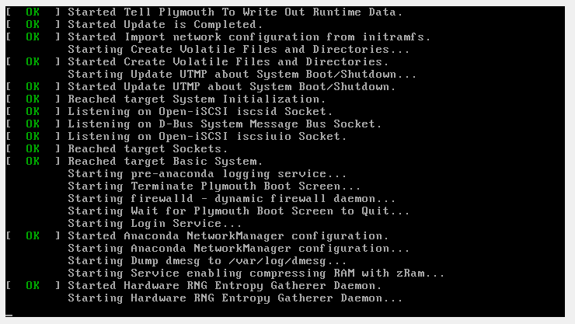

En la primera pantalla de instalación deberán elegir el idioma con el cual querrán que se instale el sistema operativo y la distribución del teclado

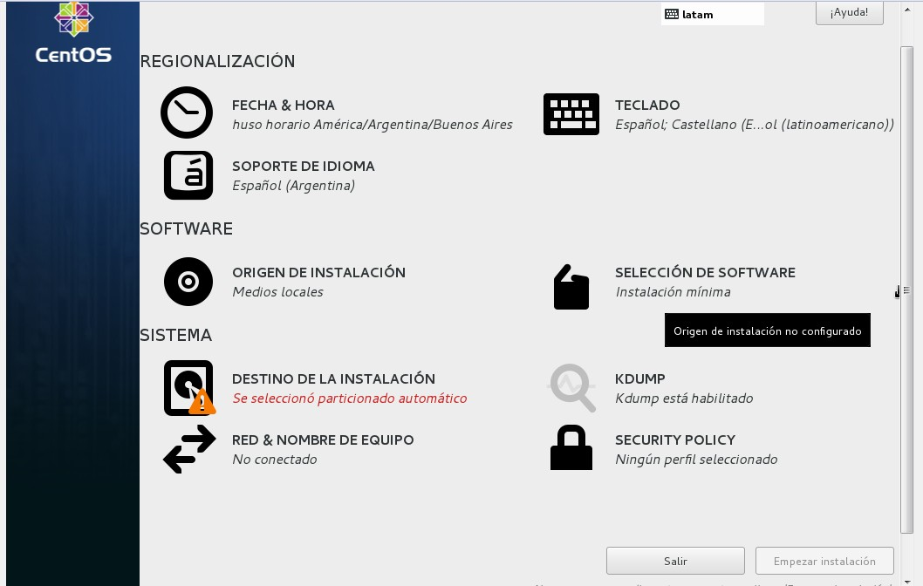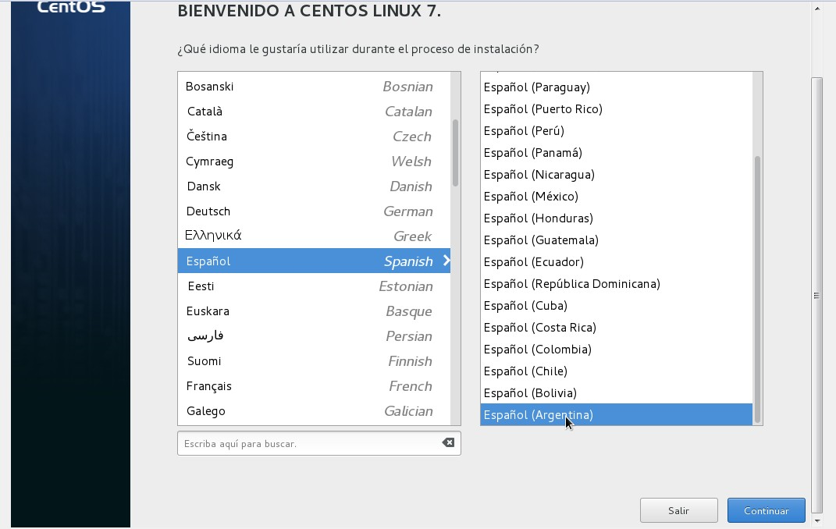

Luego nos encontraremos con la siguiente pantalla donde debemos ingresar en la opción “Destino de la Instalación”. Aquí únicamente confirmaremos que queremos la instalación en el disco que hemos creado. Acuérdense que el disco virtual que creamos es dinámico por lo cual no tendremos problemas de espacio en disco.

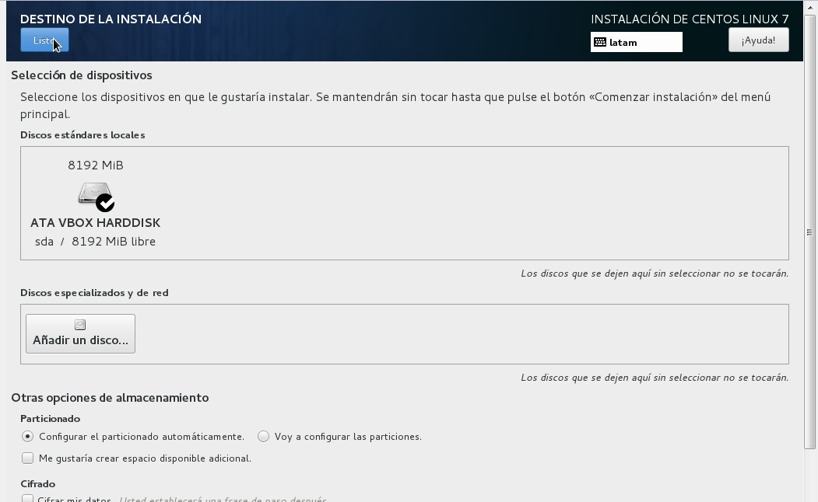

Después vamos a la opción de Selección de software donde seleccionaremos el escritorio que vamos a utilizar. Recuerden que Linux es modular y podemos elegir entre muchísimas opciones para casi todo el software que vayamos a utilizar:



Seleccionaremos “Escritorio Gnome”, seleccionen tambien “Office Suit y productividad”, “Aplicaciones Gnome” y por último luego “Listo”

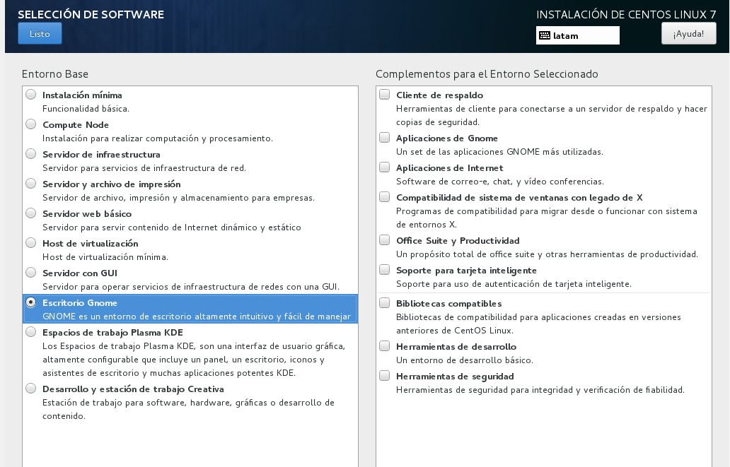

Vamos a la opción de Fecha y Hora y confirmamos que todo esté correctamente:



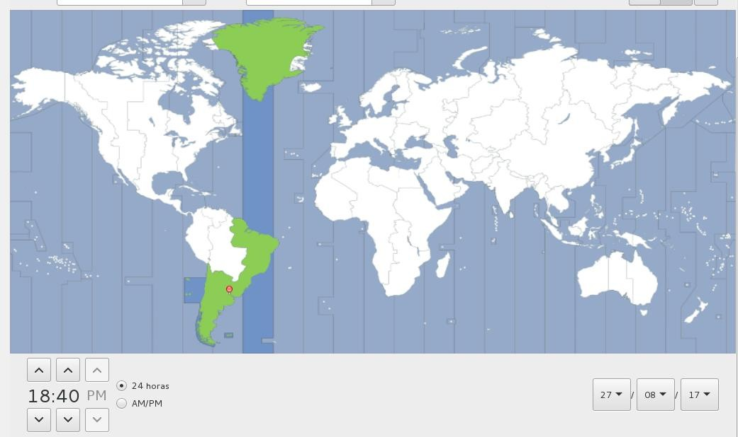

Y ya estamos listos para comenzar con la instalación del sistema operativo

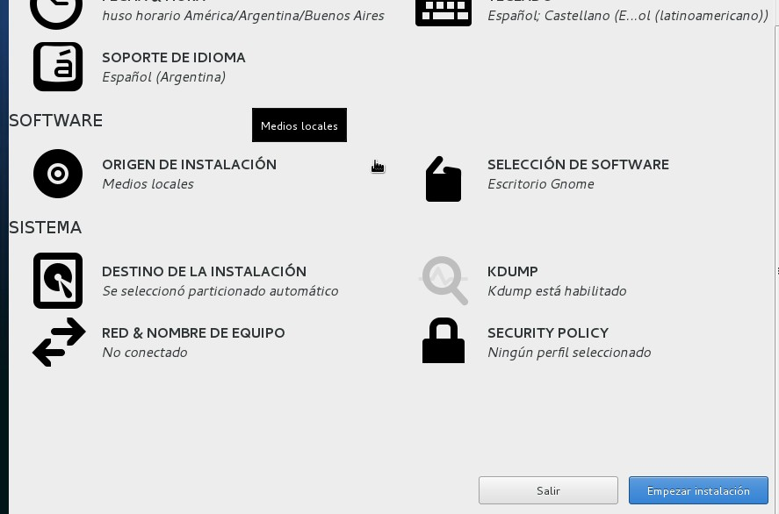

Mientras el proceso de instalación copia y configura todos los archivos, sistemas y subsistemas necesarios, podemos configurar la clave del usuario Root ingresando en la opción que figura en el margen superior.

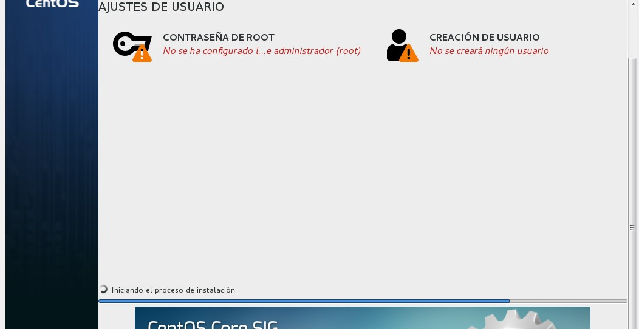

Utilizaremos la contraseña: C3nt0s7

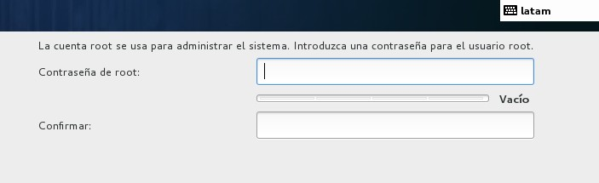

Dado que es una contraseña débil debemos dar click en “Listo” 2 veces.

El usuario Root es el usuario administrador que tiene permisos para realizar cualquier operación, es vital para la administración de un Sistema operativo Linux y su contraseña debe ser guardada y conocida solamente por la persona responsable del equipo.

Dado que se trata de una máquina virtual de pruebas usaremos una contraseña débil y fácil de recordar, pero en un entorno de trabajo real debería ser una contraseña fuerte.

También crearemos un usuario de trabajo y le pondremos una contraseña. Este será el usuario que utilizaremos normalmente para realizar tareas que no requieran de permisos de superusuario o Root.

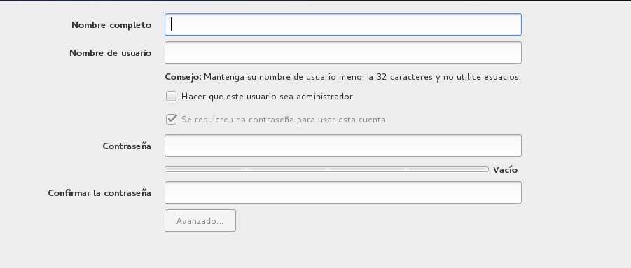

Siempre es recomendable trabajar de esta forma y no utilizar el usuario Root para todas las tareas, tanto por motivos de prevención ya que el error que podamos cometer podría ser difícil o imposible de recuperar, como por razones de seguridad. Más adelante hablaremos más de este tema.

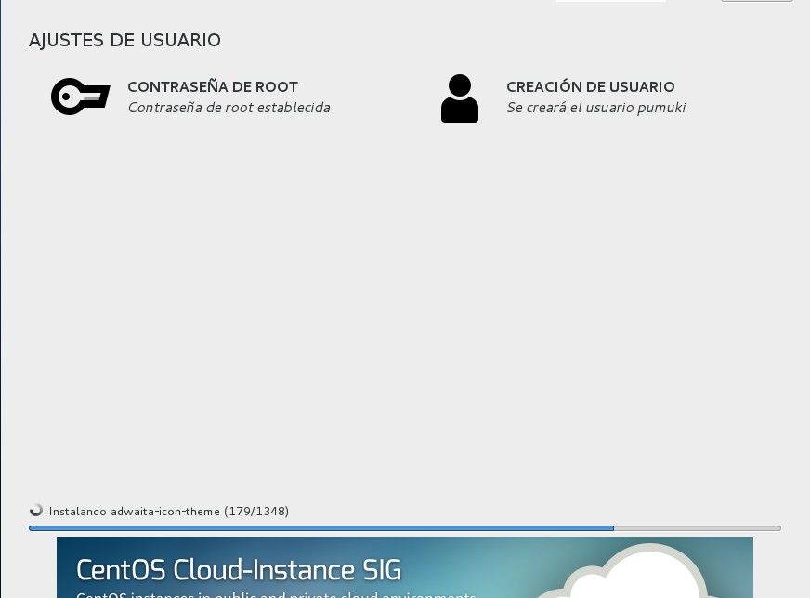

Una vez que se haya terminado la copia de archivos y configuración de Centos7 podremos reiniciar con el botón que se encuentra en el margen inferior derecho de la pantalla.

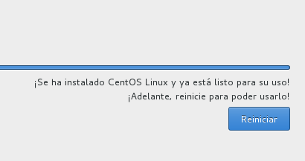

Al reiniciar la máquina virtual les ingresará a la siguiente pantalla de finalización de configuración:

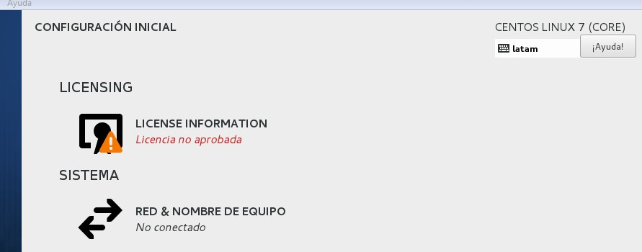

Deberán Aceptar la licencia de utilización de Centos 7.

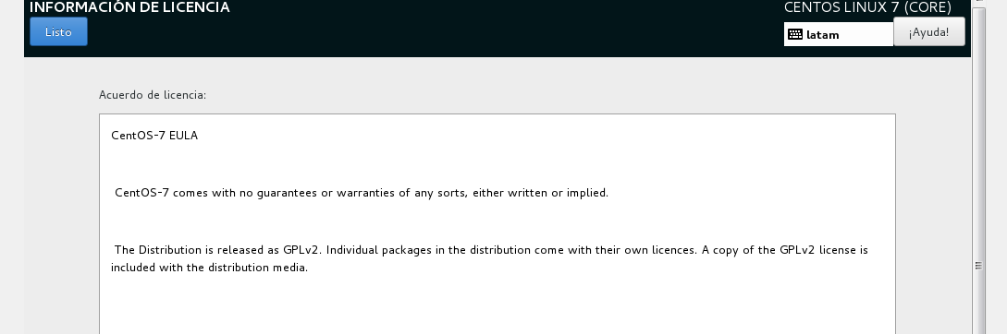

Y por último activar la red que debería tomar dirección IP y DNS´s en caso de que hayan configurado la placa de red virtual como “puente”. En caso de que esto no suceda deberían revisar la configuración de la misma.

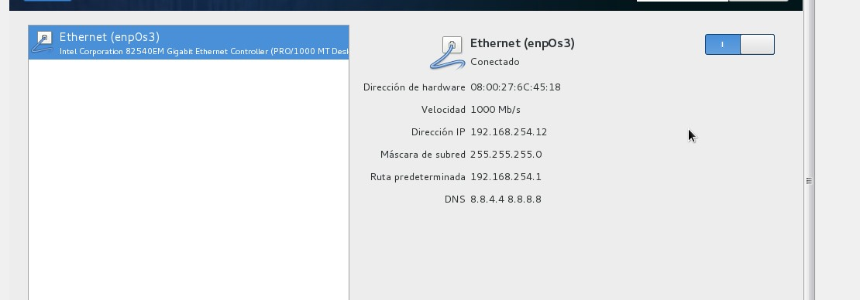

Una vez finalizada la instalación podemos proceder a cerrar el sistema operativo, esto se puede hacer desde el botón que se encuentra en la barra de herramientas del lado derecho

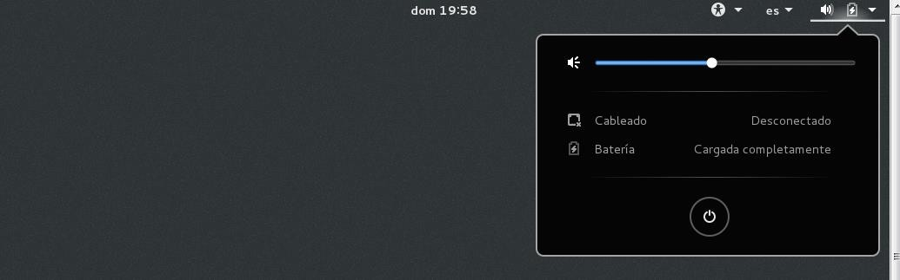

O lo podemos realizar desde VirtualBox aunque la primera opción es la más recomendable

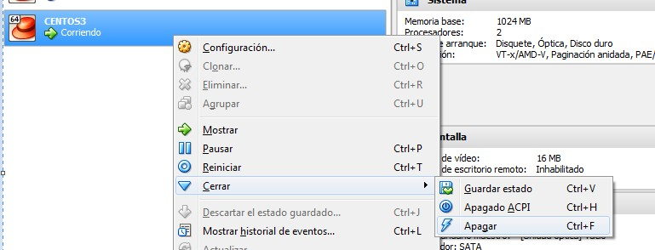

No es recomendable el apagado ACPI dado que se pueden corromper archivos del sistema operativo.

Una práctica recomendada para ganar tiempo es el clonado de máquinas virtuales, es muy útil para armar entornos de pruebas en los cuales vamos a utilizar más de una.

El procedimiento es muy sencillo solamente debemos hacer click con el botón derecho en la máquina virtual que queremos clonar y elegir la opción “clonar”

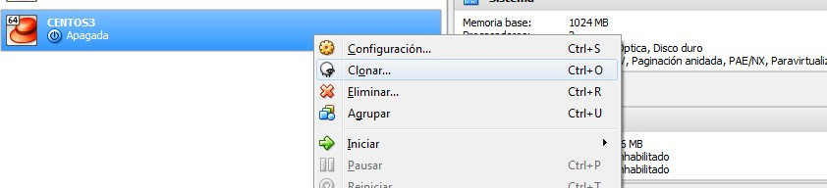

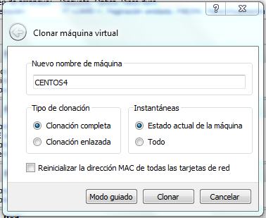Nos abrirá el siguiente cuadro donde debemos seleccionar el nombre que queremos asignarle

Por último hacemos click en clonar y nos mostrara un cuadro con el tiempo restante

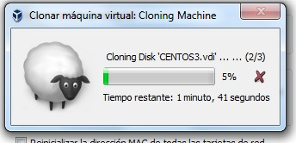

Por supuesto que hay que tener en cuenta el espacio en disco que tenemos disponible en nuestra máquina física para la creación de la nueva máquina virtual ya que se replicará el disco virtual ocupando espacio.

Lo mismo sucede con la RAM y CPU´s disponibles en nuestro sistema. Si hemos creado 2 máquinas virtuales con 2 GB de RAM y nuestro sistema base tiene 4Gb de RAM nos será imposible ejecutar ambas virtuales en simultaneo. De igual manera debemos considerar las CPU´s que le asignamos a las virtuales, para ello debemos saber que con que microprocesador contamos y cuantos núcleos posee.

Links Recomendados

https://[www.virtualbox.org/wiki/Documentation](http://www.virtualbox.org/wiki/Documentation) https://wiki.centos.org/HowTos/InstallFromUSBkey



Consultas y/o dudas a través de la plataforma o por mail al Instructor.

Las mismas serán respondidas en un plazo no mayor de 72 horas.